附件1

广州南沙人才卡项目简介

为进一步提升人才服务工作质量，以开放的胸怀热忱欢迎广大海内外人才前来南沙自贸区创业发展，广州市南沙区在2024年3月推出了“广州南沙人才卡2.0”。广州南沙人才卡是南沙区人才享受人才专属服务的凭证，持广州南沙人才卡的人才可根据相关规定在区内享受入户服务、人才安居、子女教育、休闲娱乐、医疗服务等最多53项专属服务，现已发放3万多张实体卡。

南沙人才卡主卡分为A、B卡两类，根据人才层次、需求进行细分。对港澳台人才、外籍人才发放的南沙人才卡将分别加注“HMT”、“FOR”字样。A卡持卡人的配偶、子女、父母、配偶父母可申领副卡。南沙人才卡类别及标识可根据实施情况适时调整。

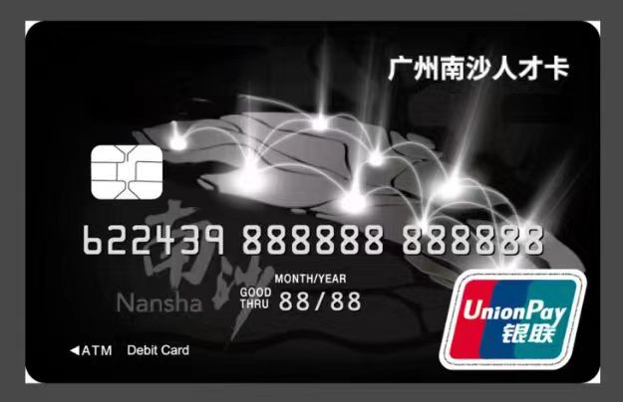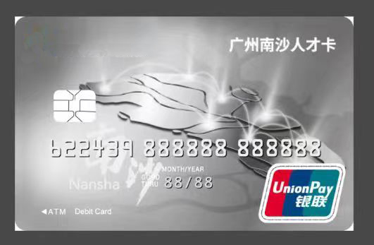。

在南沙区工作，申领时在南沙区参加城镇职工社会保险且具备以下申领资格之一的人才即可申领南沙人才卡：

|  |  |  |  |
| --- | --- | --- | --- |
| 南沙人才主卡 | | 申领资格 | |
| 已参加南沙相关评定程序的人才 | 未参加南沙相关评定程序的人才 |
| A卡 | | 1.本区评定的高层次人才；  2.获得本区100万元奖励的国际知名高校博士和海外专业人才。 | 1.国家、广东省、广州市重大人才项目入选者；  2.广东省人才优粤卡持卡人。 |
| B卡 | B-1卡 | 1.持有南沙区外国人工作许可证A类人员；  2.高管人才。 | 1.具有博士学位的人才；  2.具有副高级以上职称的人才；  3.具有特级技师技能等级的人才。 |
| B-2卡 | 1.持有南沙区外国人工作许可证B类人员；  2.骨干人才。 | 1.具有学士、硕士学位的人才；  2.具有中级职称的人才；  3.具有技师、高级技师技能等级的人才。 |
| B-3卡 | - | 1.具有大专学历的人才；  2.具有初级职称的人才；  3.具有高级工技能等级的人才。 |

附件2

**申请函**

广州市南沙区人力资源和社会保障局：

　　根据贵局《关于组织开展广州南沙人才卡合作银行遴选工作的通知》，现向贵方提交申请文件正本一份、副本四份。

　　据此函，申请人兹同意如下：

　　一、我行同意按照通知文件要求参加遴选。

　　二、我行完全理解通知文件内容并同意放弃提出对通知文件误解的权利。

　　三、我行同意向贵局进一步按要求提供与本次遴选有关的任何证据或材料。

　　申请人名称（公章）：

　　申请人负责人（或授权人签名）：

　　日期：

附件3

**廉政承诺书**

广州市南沙区人力资源和社会保障局：

　　对贵局组织的广州南沙人才卡合作银行遴选工作，现作出廉政承诺如下：

　　一、承诺不向贵局相关负责人输送任何利益。

　　二、承诺不将广州南沙人才卡业务与贵局相关负责人在本行亲属的业务、收入等挂钩。

　　三、承诺接受贵局就广州南沙人才卡业务的廉政监督。

　　四、对出现被查处违反有关规定的行为，承诺接受贵局取消参加遴选资格的处置。

　　承诺人（单位公章）：

　　负责人（或授权人签名）：

　　日期：

附件4：

**承诺函**

广州市南沙区人力资源和社会保障局：

　　对贵局组织的广州南沙人才卡合作银行遴选经办银行工作要求，现作出承诺如下：

　　一、我行在本次遴选中所使用的数据均为真实，并对由于数据不实造成一切后果负责。

　　二、若我行在本次遴选中获通过，将严格遴选文件及相关协议要求开展业务。

　　三、按有关要求开展人才服务工作，并接受相关部门的监督检查。

四、我行近3年内在经营活动中无重大违法违规记录，未发生重大金融风险及违约事件。

　　承诺人（单位公章）：

　　负责人（或授权人签名）：

　　日期：